Zajęcia logopedyczne
Dzień dobry
Dziś kolejne wyzwanie logopedyczne - Wyczaruj szaloną fryzurę Zachęcam do kreatywnych ćwiczeń oddechowych, utrwalania nazw kolorów oraz zabawy farbami. Potrzebne będą: farby, pędzle, woda w kubku, słomki plastikowe lub papierowe, kartki papieru A4. Instrukcja zabawy: Nabierz mokrym pędzlem wybrany kolor farby, zrób kleksa na kartce papieru, a następnie dmuchaj na niego przez słomkę w różnych kierunkach. Używaj wielu kolorów! Możesz również nadać charakter postaciom kolorując ich ubranie i części twarzy lub doklejając różne elementy. W załącznikach zamieściłam wzory różnych postaci, można je wydrukować lub narysować własną.
Proszę o przesłanie zdjęcia wykonanej pracy na adres: a.swoboda@zss4.sosnowiec.pl
Prace zostaną zaprezentowane na szkolnej stronie FB.
Pozdrawiam i życzę udanej zabawy
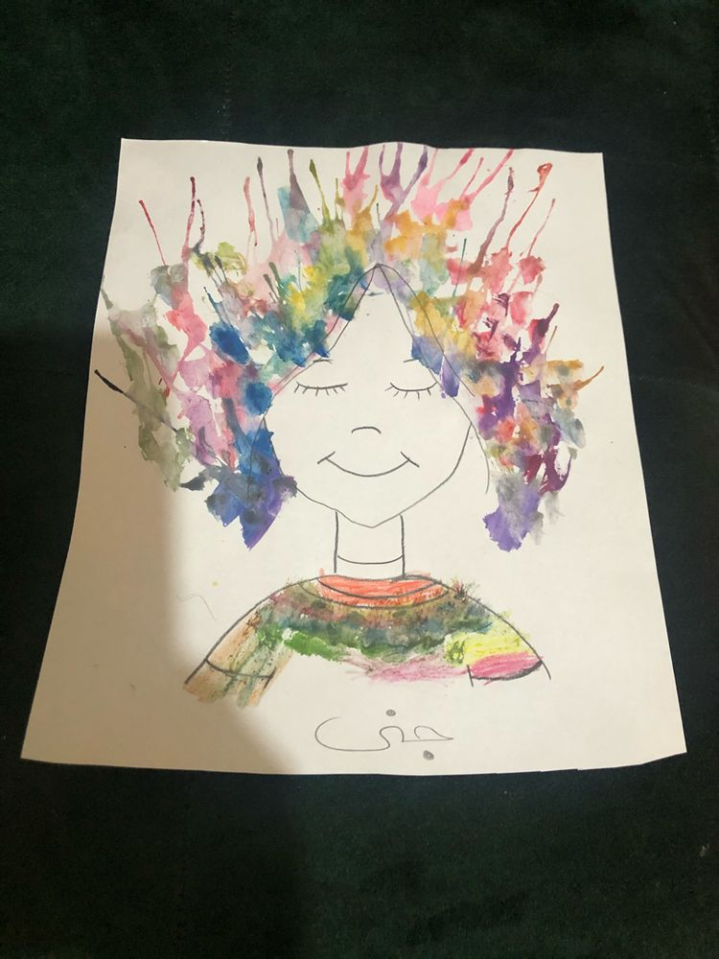
Agnieszka Swoboda
